O_推荐_小学二年级数学上册期末考试试卷
一、口算，看谁算得又对又快（8分）
19+26＝ | 6×7＝ |  | 8×9＝ | 40—23＝ |  | 62－58＝
42－16+9＝ |  | 9×6－48= |  |  | 5×7+4=
二、我能填对（26分 ）
1、填上合适的单位名称，一支彩笔长10（ ） 妈妈身高1（ ）62（ ）。
2、. 比35少9的数是（ ），（ ）比43多25。
3、有三张牌3、7、5从中任意取二张可以组成（ ）个二位数。
4. 小明昨天写了29个大字，今天写了47个大字，两天大约写了（ ）个大字。
5. 数一数，试一试。
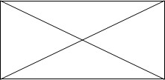
上图中有（ ）条线段， 一共有（ ）个角，其中有（ ）个直角。
6 、 表示（ ）个（ ）相加，加法算式：
_________________乘法版式：____________________.
7、有三个同学握手，每二个握一次，可以握（ ）次。
8、、在○里填上“+”、“-”、“×”或“＜”、“＞”、“=”。
8○6=48 36○73-37 9×7○65 18○9=9
9、最大能填几?
（ ）×8＜65 （ ）×4＜31 48＞（ ）×9
10、我会观察,我会猜。
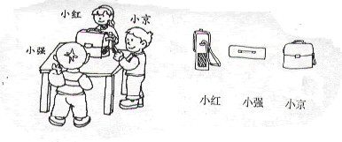
11、文具盒里有橡皮、尺子、笔三种学具，三个人每人拿一种学具。
小芳：我拿的不是笔。 小华：我拿的是尺子。 小飞：我拿的是……
小芳拿的是（ ），小飞拿的是（ ），小华拿的是（ ）。
二、笔算（6+9）分
90-47= 59+26= 63-28=

43+25―16＝ 75―26+37＝ 50－5+26=

三、文字题（6分）
1、4和8相乘是多少？ 2、8的5倍是多少？

3、4个7相加，再加上9是多少？

四、.画出下面各图形的对称轴（只画一条）。（3分）

五、操作题（8分）
1、画出一条比8厘米短3厘米的线段。（ 2分）
2、以给出的A点为顶点，画一个比直角大的角，并写出它各部分的名称。（3分）
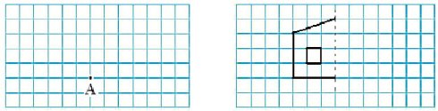
3、请按对称轴画出房子的另一半。（3分）
六、统计（ 15分）
二（3）班喜欢看书的人数情况统计
连环画 | 故事书 | 作文书 | 绘画书
正正 | 正正￣ | 正正正 | 正￣

 | 连环画 | 故事书 | 作文书 | 绘画书
人数
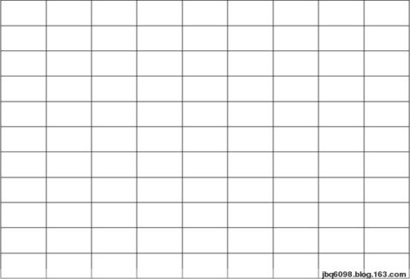
连环画 故事书 作文书 绘画书
1、每格代表（ ）人。
2、（ ）组人数最多，（ ）组人数最少，两个组相差（ ）人？
3、你还能提出什么问题？请列出算式计算。（ 3分）

七、应用题（共19分。1、2题每题3分，3题4分，4题9分）
1、商店里1千克桃卖9元，买6千克要花多少元？

2、一辆公共汽车有63人，到站扣先下了28人，后来又上来19人，现在车上有多少人？

3、二（1）班有47人，二（3）班有比二（1）班多6人，二个班一共有多少人？

4、
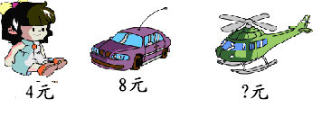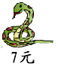
（1）、玩具车比飞机贵5元，飞机多少钱？

（2）每种物品各买一件，需要多少钱？

（3）你还能提出什么问题并解答？

